24.04. 8 класс. Отражение света. Плоское зеркало
Преломление света. Закон преломления.

На этом уроке видео: https://videouroki.net/video/65-ploskoie-zierkalo.html -посмотрите
Вы узнаете:
- В чём заключается явление отражения света.
- Как формулируются законы отражения света и независимости распространения световых пучков.
- Как строится изображение в плоском зеркале.
- В чём заключается явление преломления света.
- Как формулируется закон преломления света.
- Что такое оптическая плотность.

Ключевые слова
Отражение света, закон отражения света, обратимость световых лучей, плоское зеркало, изображение в плоском зеркале, Закон преломления света, оптическая плотность среды.

Основное содержание урока

- Оптический диск представляет собой установленный на подставке диск с круговой шкалой. Диск снабжён передвижным источником света, который можно передвигать по краю диска. В центре диска закреплена зеркальная пластина.
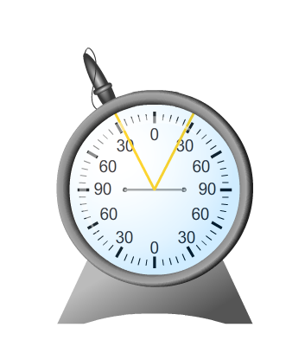

- Закон отражения света:луч падающий и луч отражённый лежат в одной плоскости с перпендикуляром к отражающей поверхности, восстановленным в точке падения луча; угол падения равен углу отражения.
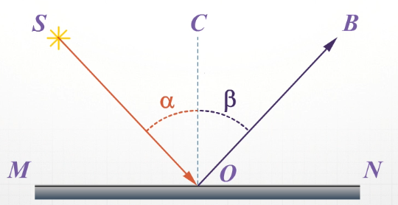
- Обратимость световых лучей: луч, идущий по пути отражённого луча, отражается затем по пути падающего.
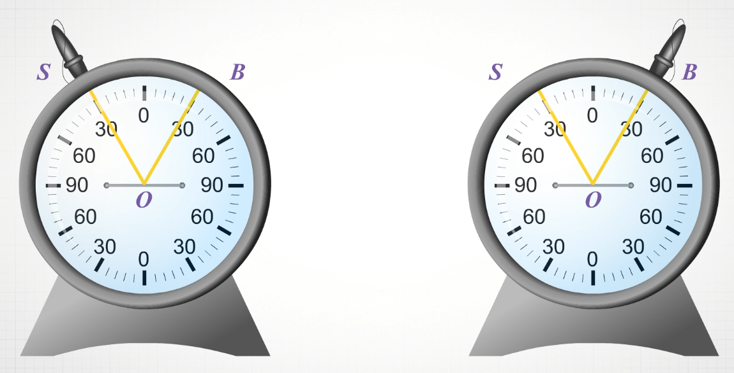
- При зеркальном отражении пучок параллельных световых лучей отражается параллельным пучком.
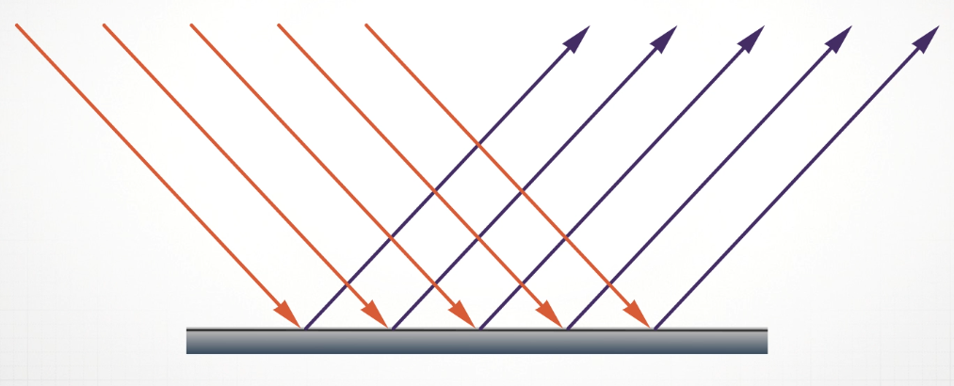
При рассеянномили диффузном отражении пучок параллельных световых лучей отражается в разные стороны.
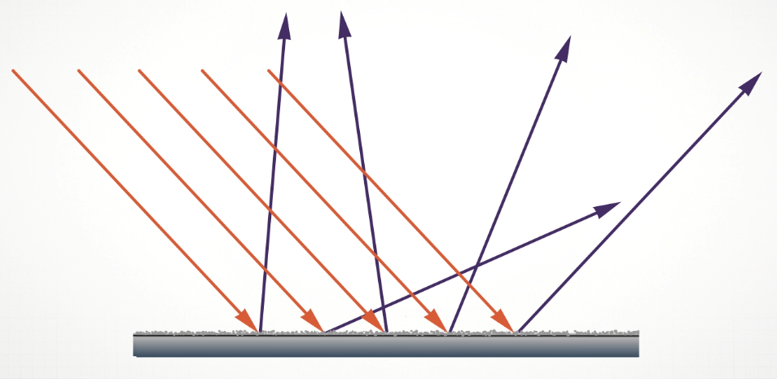
- Закон независимости распространения света:световые пучки, пересекаясь, не влияют другна друга.
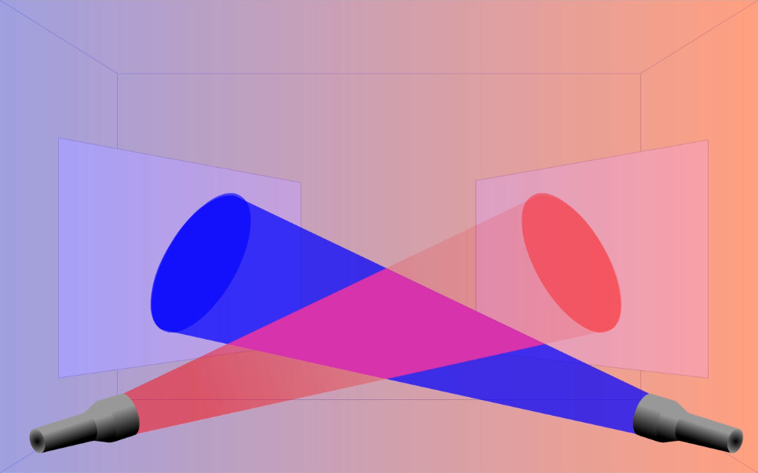
- При построении изображения в плоском зеркале каждый из лучей отражается от зеркала под таким же углом, под которым он падает на зеркало.
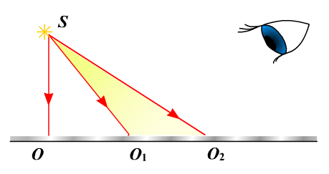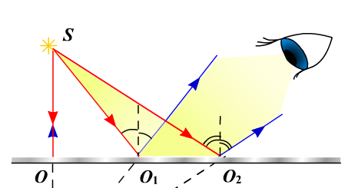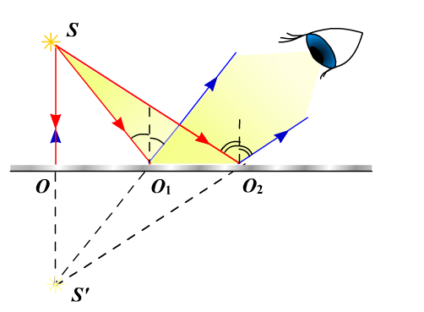
- Мнимым изоображениемназывают изображение, которое получено в результате пересечения не реальных световых лучей, а их воображаемых продолжений.
- Изображение предмета в плоском зеркале:
- Мнимое
- Прямое, т. е. неперевёрнутое
- Равно по размеру самому предмету
- Находится на таком же расстоянии за зеркалом, на каком предмет расположен перед ним
- Симметрично самому предмету

- Перископ представляет собой трубу, состоящую из трёх секций: одной вертикальной и двух горизонтальных. В местах соединения горизонтальных и вертикальной секций расположены зеркала. Зеркала параллельны и составляют угол 45° с горизонталью.
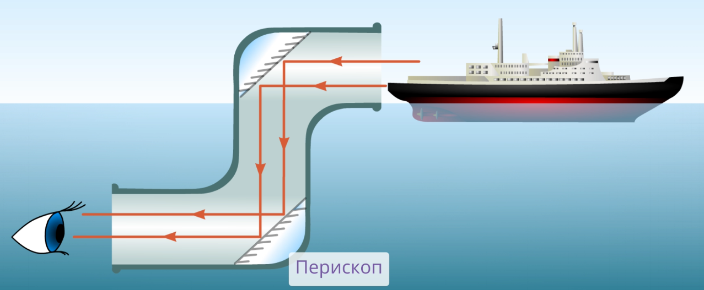
- Преломление света– это изменение направления распространения света при его переходе из одной среды в другую.
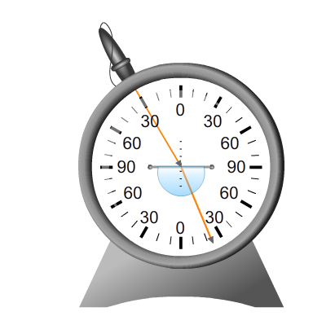
- При преломлении света:
- Чем больше угол падения, тем больше угол преломления.
- При переходе луча света из воздуха в стекло угол преломления меньше угла падения.
- При переходе луча света из стекла в воздух угол преломления больше угла падения.
- Из двух сред та, в которой скорость света больше, называется оптически менее плотной, а та, в которой скоростьсвета, меньше — оптически более плотной.
- Если луч света переходит из среды оптически менее плотной в среду оптически более плотную, то угол преломления меньше угла падения.
Если луч света переходит из среды оптически более плотной в среду оптически менее плотную, то угол преломления больше угла падения.
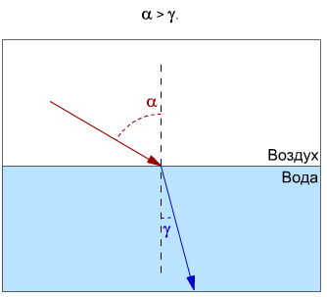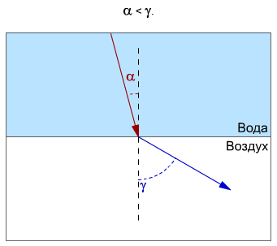
- Закон преломления света:
- Лучи – падающий, преломлённый,– и перпендикуляр, проведённыйк границе раздела двух сред в точке падения луча, лежатв одной плоскости.
- Отношение синуса угла падения к синусу угла преломления есть величина, постоянная для двух сред и равная относительному показателю преломления второй среды относительно первой: = n.

Задание ученикам. Выполнить тест и ответы отправить для оценки.
1.При переходе луча света из стекла в воздухе
- угол падения меньше угла преломления
- угол падения больше угла преломления
- угол преломления равен углу падения
- ответ зависит от сорта стекла

2.Если луч света переходит из среды оптически менее плотной в среду оптически более плотную, то:
- угол преломление меньше угла падения
- угол преломление больше угла падения
- угол преломление равен углу падения

3.Угол падения уменьшился на 5°. Угол отражения:
- уменьшился на 5°
- увеличился на 5°
- увеличился на 10°
- не изменился

4.Как соотносятся угол падения α и угол отражения β?
- $∠α=∠β$
- $∠α>∠β$
- $∠α<∠β$
5.Впишите в текст пропущенные слова.
Лучи , и перпендикуляр, проведённый к границе раздела двух сред в точке падения луча, лежат в одной плоскости. При этом отношение синуса угла к синусу угла есть величина постоянная для двух сред.
- Если угол падения луча к границе раздела двух сред равна 35 градусам, то найдите угол отражения

